**实验一 云存储应用（百度网盘）**

**实验概要**

云存储是通过存储虚拟化技术把不同类型的存储设备互连在一起，形成一个存储资源池，再通过存储虚拟化技术来进行统一的分配管理。从而降低了资源管理成本，提升了资源的利用率。用户可以根据需求申请存储资源空间，就是我们说的云存储。

百度网盘是百度公司推出的云存储服务，属于百度云其中的一种服务，通过百度的云存储集群机制，通过注册方式，为用户提供网络的存储空间（即网盘），方便用户或个体对文件资料的存储和查看。

**实验目标**

（1）学会对百度网盘的注册

（2）掌握利用百度网盘进行文件的上传与下载

（3）掌握百度云管家的应用与文件管理

**实验内容**

1. 注册百度网盘个人账号
2. 完成个人网盘的文件管理与应用

**环境要求**

1. 云终端1台；
2. 互联网
3. 个人手机（android）

**实验步骤**

**步骤一.**注册百度网盘

（1）在浏览器地址栏上输入https://pan.baidu.com，进入百度网盘主页面，如下图1-1所示。

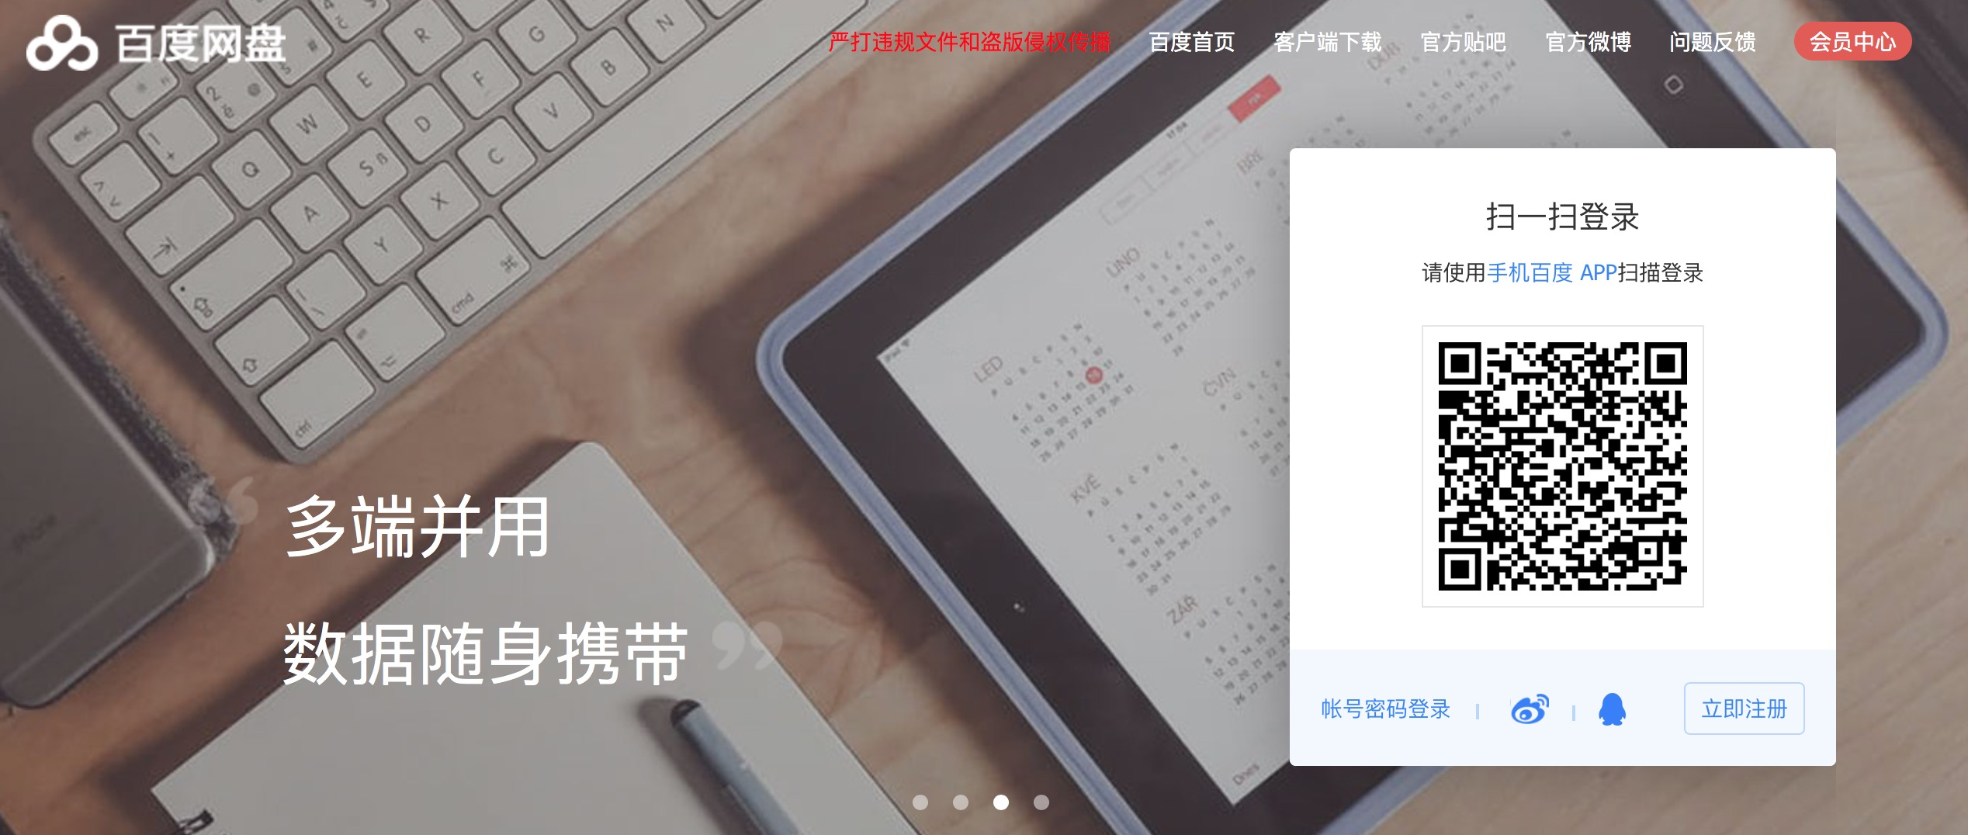

图1-1 百度网盘主页面

（2）点击“立即注册”，进帐号注册页面，如下图1-2所示。

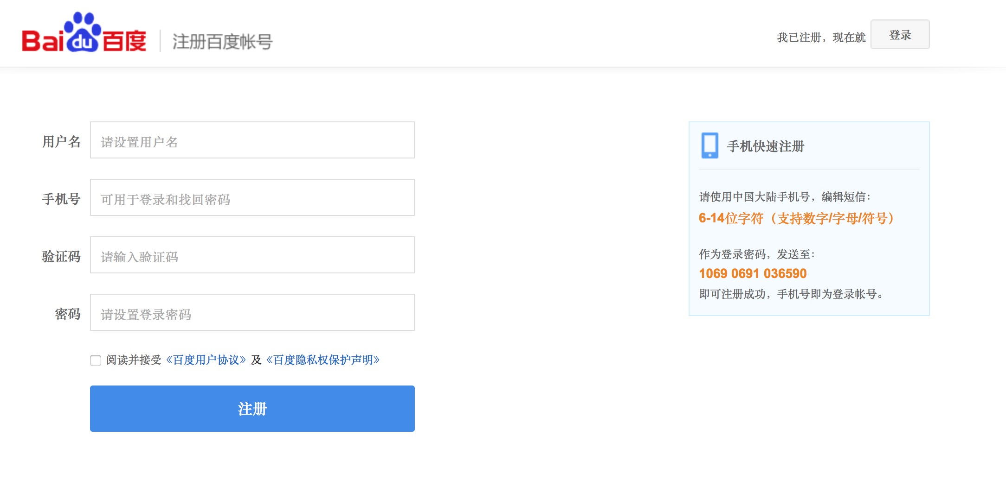

图1-2 “注册百度帐号”页面

（3）根据页面提示，完成“用户名”“手机号”信息的填写，按提示操作“通过拖动图片拼图获取验证码”，如下图1-3所示。

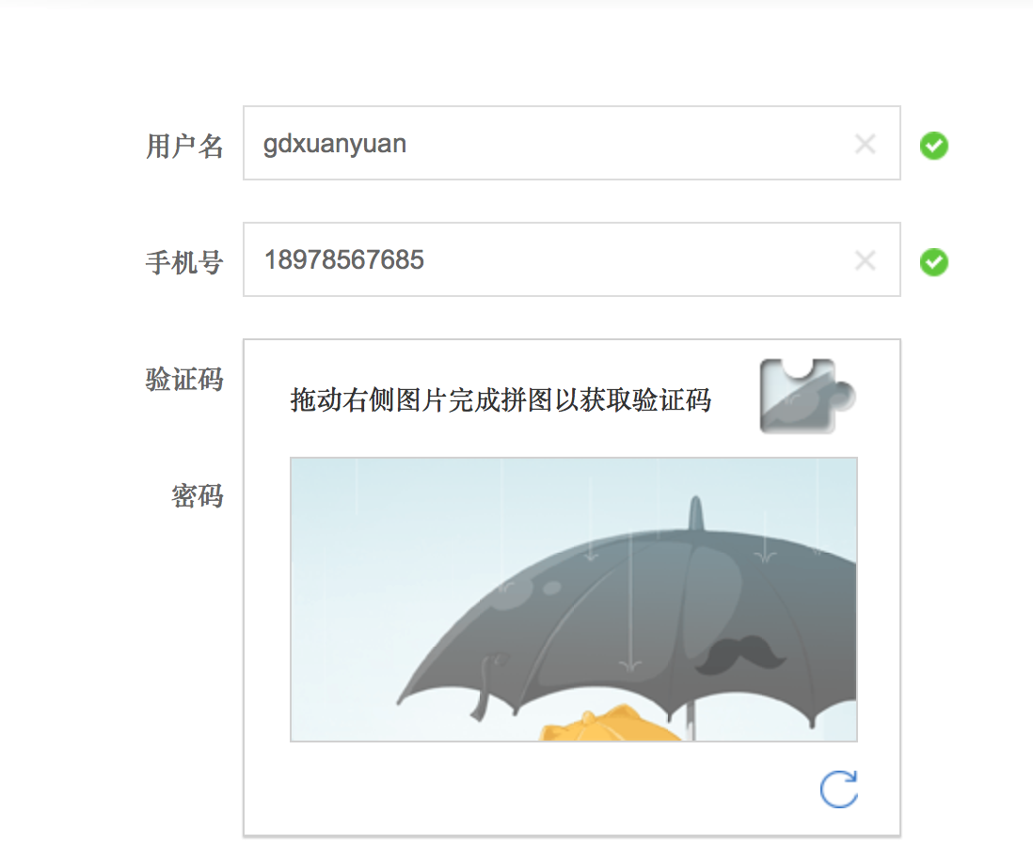

图1-3 注册信息

（4）图片验证成功后手机将会在系统提示时间内收到短信验证码，输入手机验证码信息，设置好密码，并勾选“阅读并接受《百度用户协议》”，然后单击“注册”按钮，如下图1-4所示。

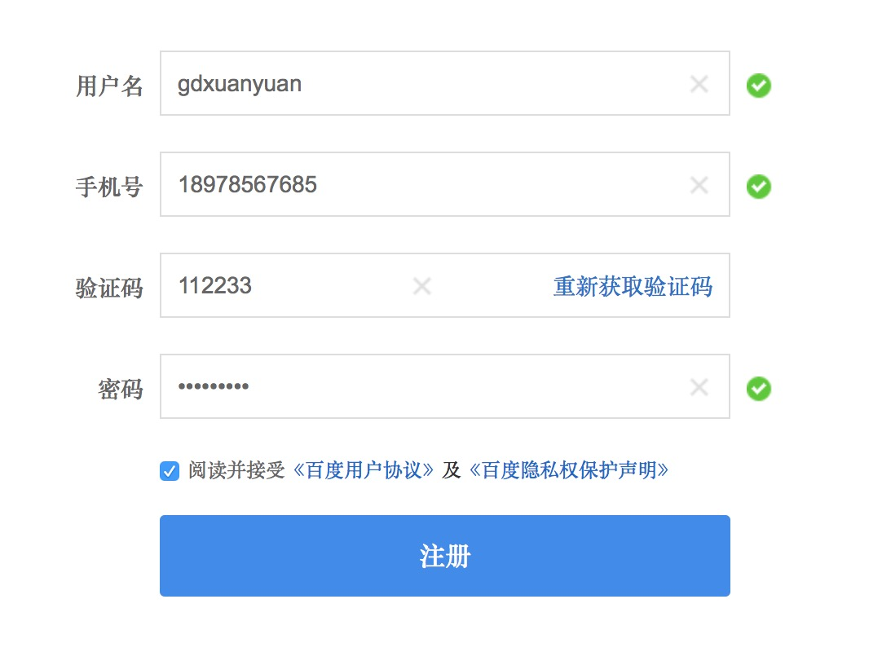

图1-4注册信息

（5）注册成功后，就可以通过用户名和密码登录，如图1-5所示。（新注册用户可能会跳过下图，直接进入网盘主页面）

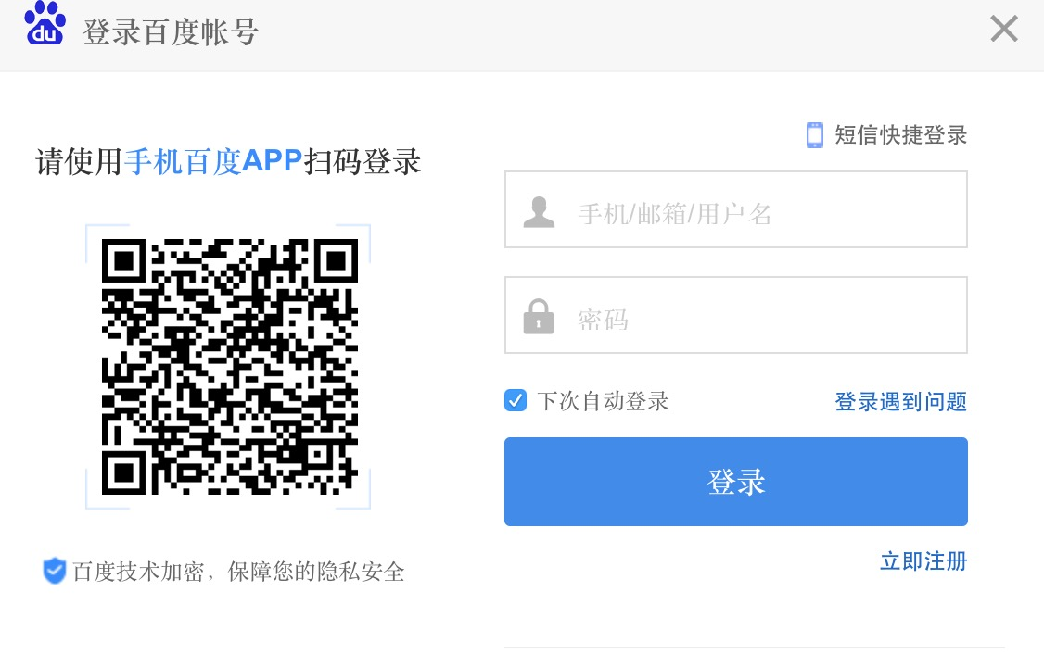

图1-5 登录

（6）登录成功后，进入到网盘主页面，如下图1-6所示。

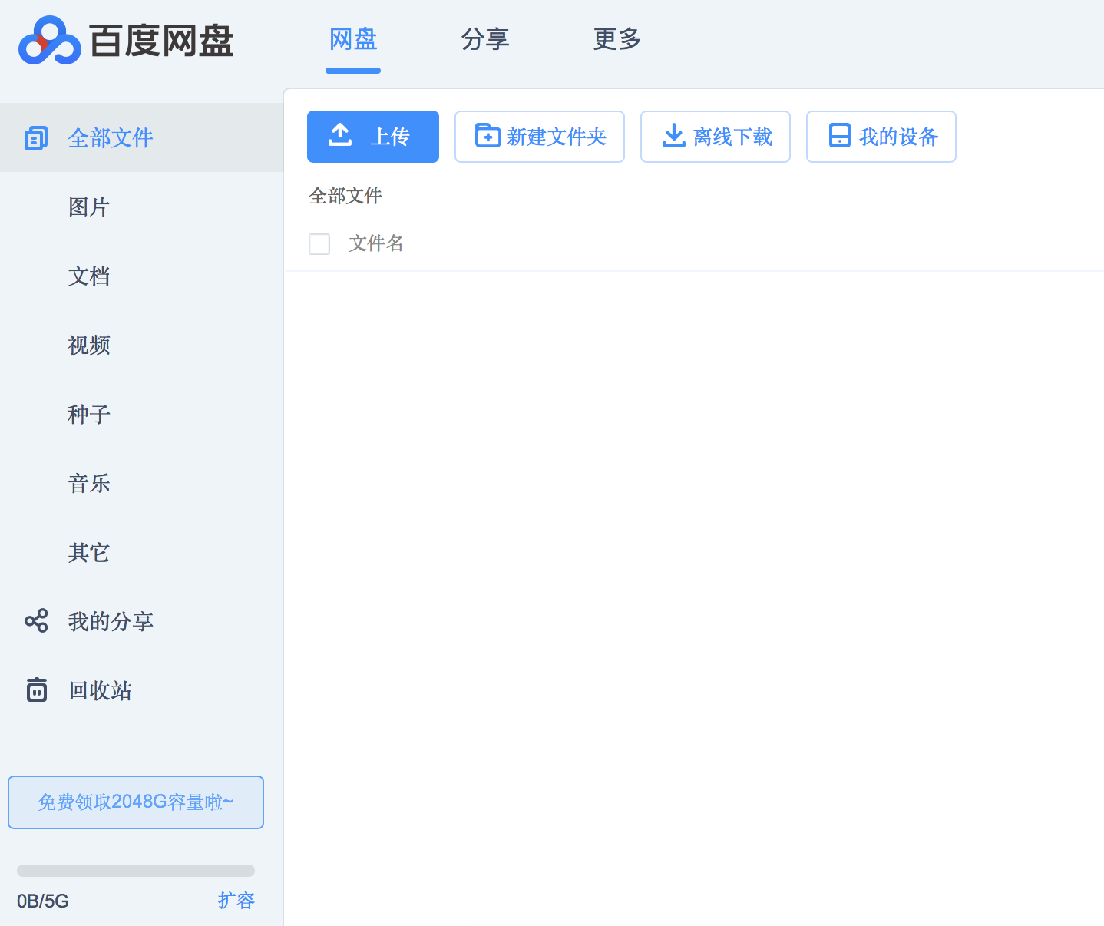

图1-6 网盘主页面

## 步骤二.文件的上传和下载

1. 点击主页面中的“上传”，并选择要上传的文件，如下图1-7所示。

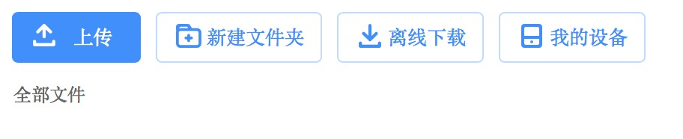 图1-7 上传文件

（2）完成文件上传后，就会在主页面中显出上传的文件名称，包括大小，上传日期。百度网盘还支持图片、视频、音乐等文件的上传，实验者可以分别尝试操作练习。如下图1-8所示。

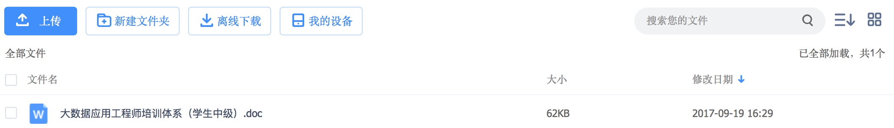

图1-8 文件上传

（3）点击“新建文件夹”按钮后，页面中会自动显示出文件夹图标，在文本框中输入名称“个人资料”，并点击“🗸”图标，文件夹创建成功，如下图1-9所示。

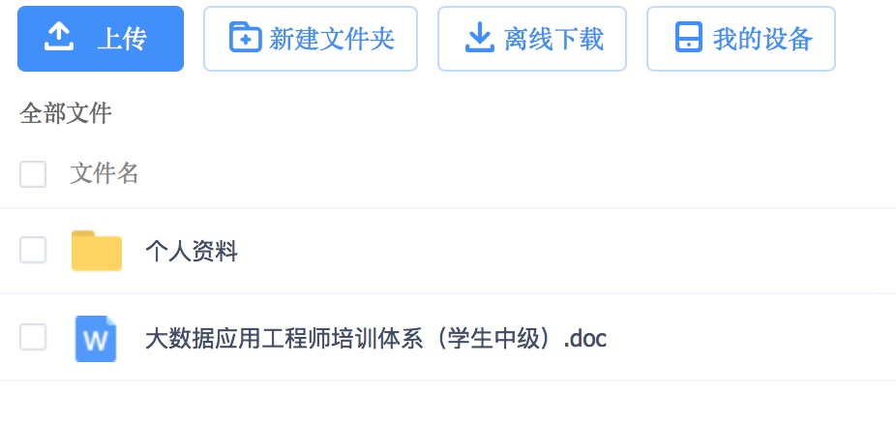

图1-9 创建文件夹

（4）点击“离线下载”按钮，在出现的页面中，点击“新建链接任务”按钮，在“文件链接”文本框中粘贴要下载的链接地址，然后点击“确定”按钮，开始进行文件的下载。如下图1-10所示。

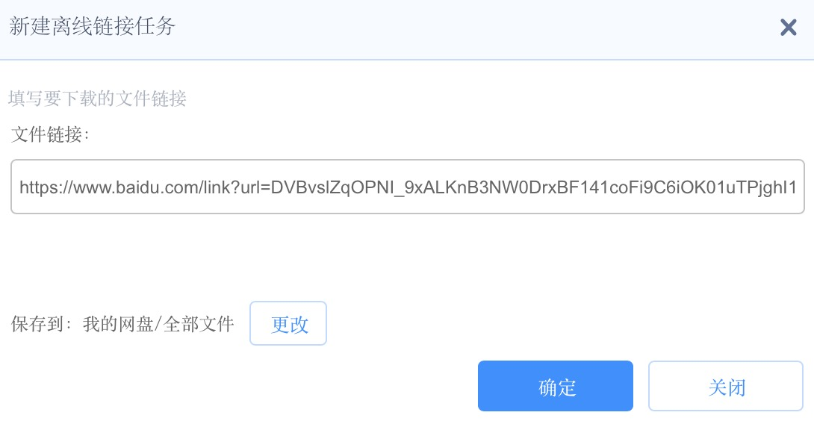

图1-10 下载文件

（5）下载成功后，文件会自动显示在主页面中，如下图1-11､图1-12所示。

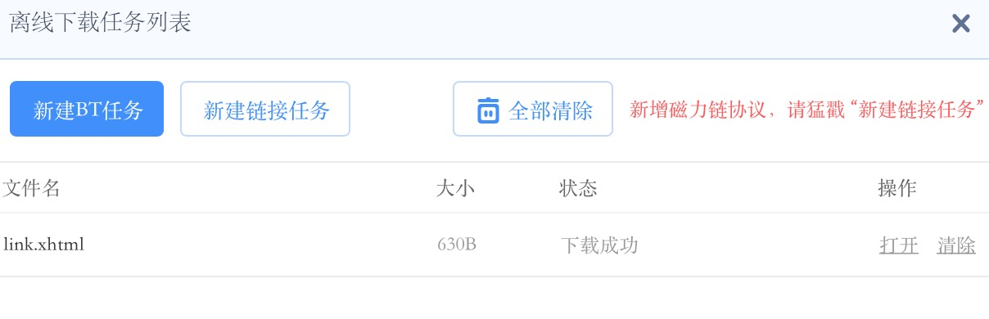

图1-11 下载成功

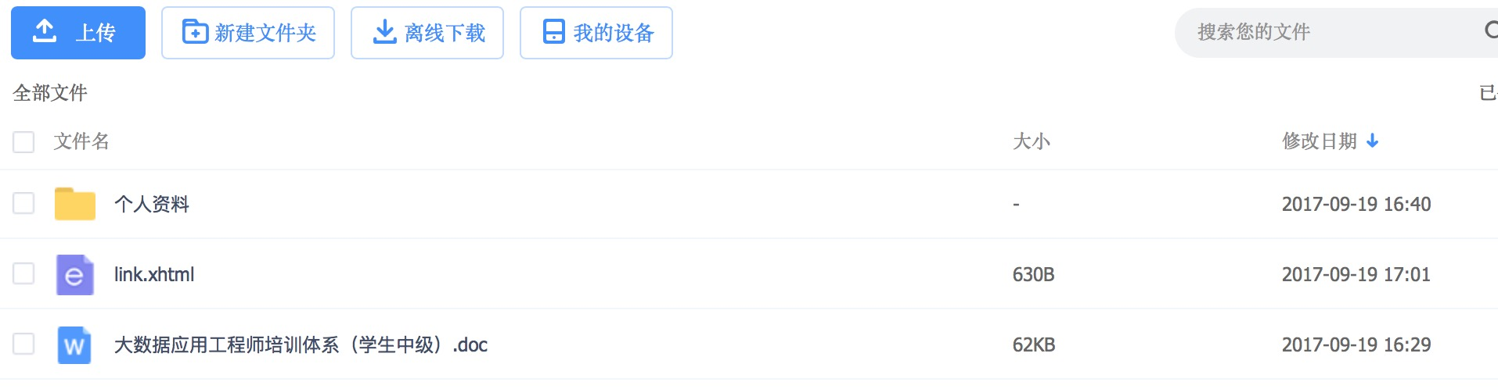

图1-12 下载文件

## 步骤三.文件的分享

（1）在主页面中点击“分享”，在出现的页面中，点击“给好友分享文件”按钮，如下图1-13所示。

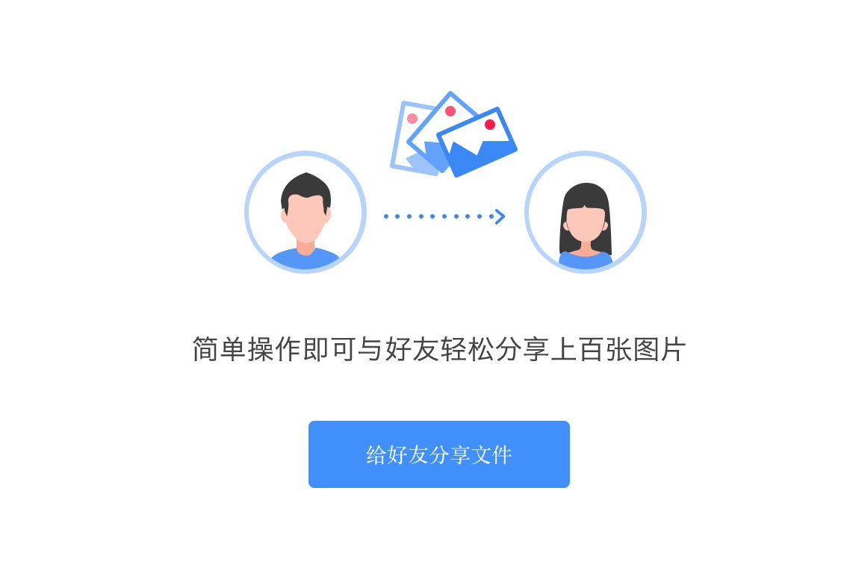

图1-13 分享文件

（2）在出现的文件列表中，点选你想要分享给好友的文件，可多选，然后点击“确定”按钮，如下图1-14所示。

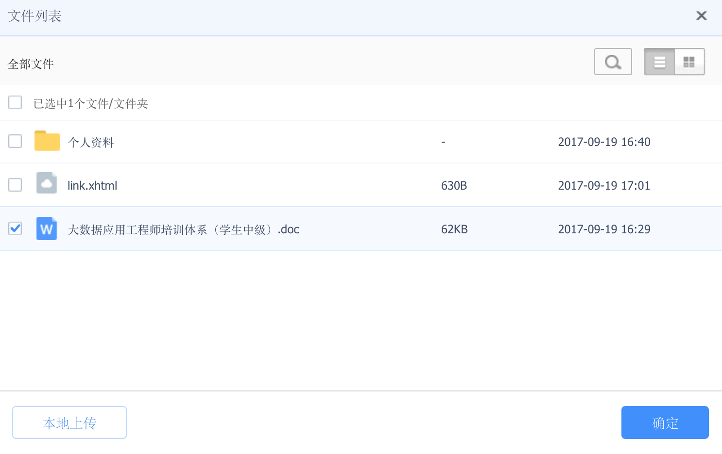

图1-14 选择分享文件

（3）点击“创新群组”按钮，并输入验证码，点击“确定”按钮，如下图1-15､1-16所示。

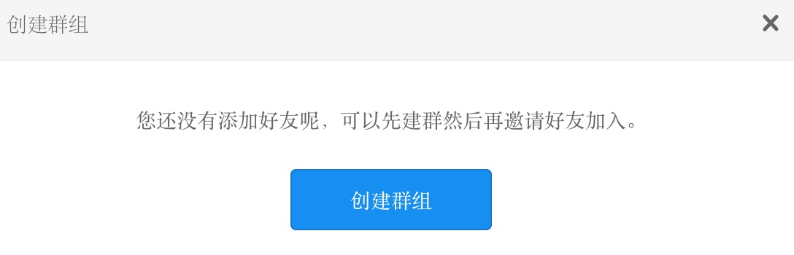

图1-15 创建群组

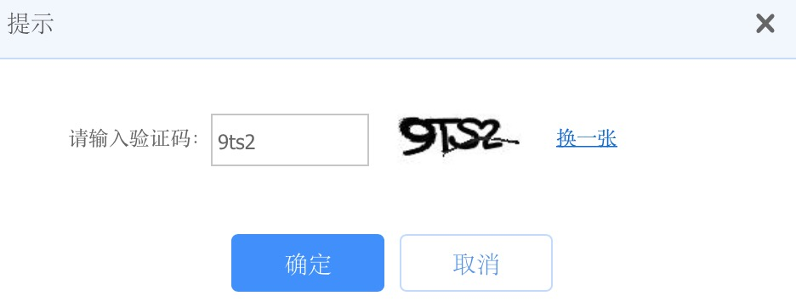

图1-16

（4）群组创建成功后，单击“邀请”链接点，如下图1-17所示。

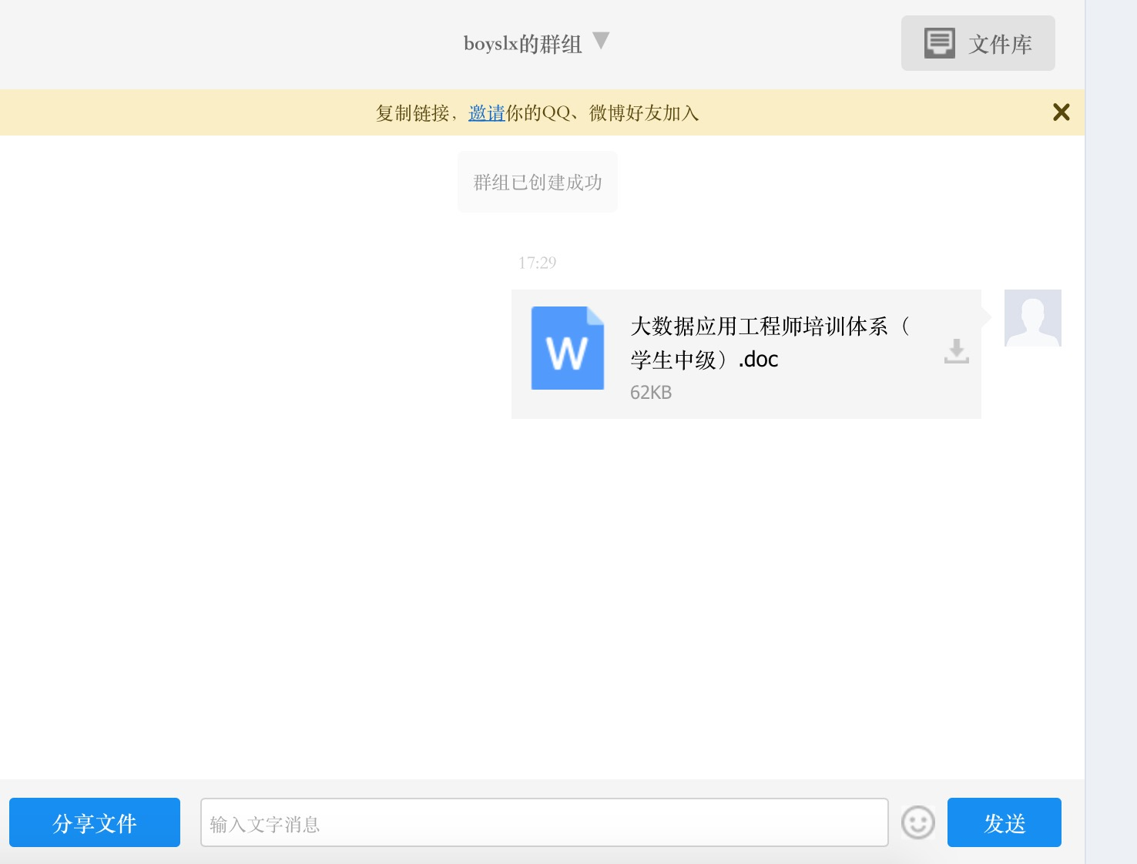

图1-17 发出邀请

（5）在出现的页面中，点击“复制邀请链接”，系统提示可以发给好友。如下图1-18所示。

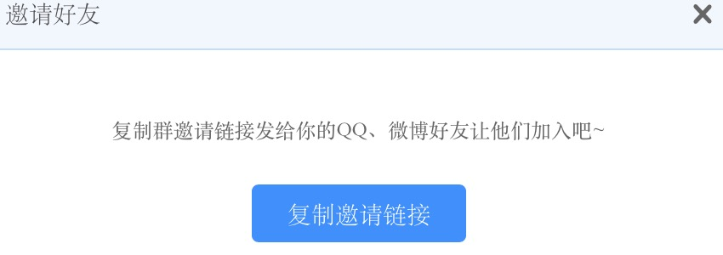

图1-18 复制链接

（6）把复制的链接以粘贴的方式发给好友，对方收到链接后，在浏器地址栏上打开，如下图1-19所示。

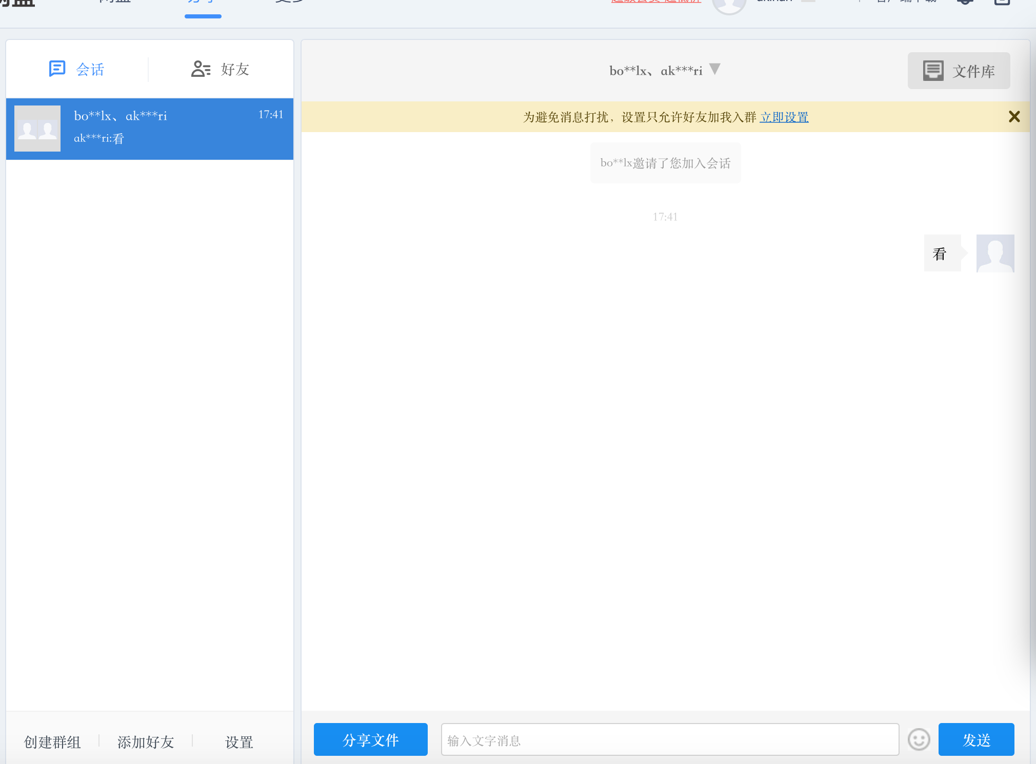

图1-19 登录界面

（7）先点击“好友”图标，再点击一下群组名称，然后点选右上角的“文件库”按钮，可以看到分享的文件名，将鼠标移到文件上，点击下载图标即可下载分享的文件。如下图1-20所示。

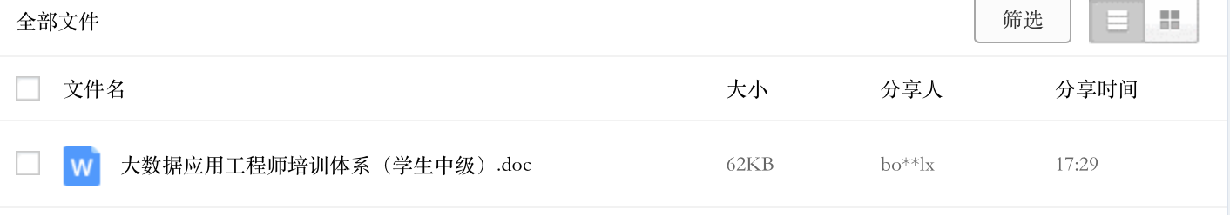

图1-20 下载分享的文件